
PIEL
Especificação Funcional
Acompanhamento (ACO)

Histórico de Versões
Versão | Data | Descrição | Autor
1.1 | 2026-10-04 | Regenerado — Artefato regenerado com o engine 4.1.0: carimbo, subtítulo com Major Feature Set, tabela de Features sem a coluna Prioridade (perfil requisitos), tabela de Telas separada da régua seguinte e rodapé com o nome do N1. Mantida a coluna Caminho de menu, convenção desta instância | PHL TI
1.0 | 2026-08-25 | N2 criado — Gerado do N1, da HU-016 e do inventário APF (módulo Inscrição) | PHL TI

1. Acompanhamento (ACO)
Reúne o painel do participante para acompanhar as suas inscrições e a avaliação recebida. Apresenta a visão consolidada de cada inscrição — estatísticas e status atual — e dá acesso à devolutiva liberada após a avaliação, cumprindo a transparência ponta a ponta prometida ao inscrito.
Não faz: preencher ou finalizar a inscrição (Inscrição do Participante), produzir a devolutiva ou as notas (Avaliação) nem listar os avisos in-app (Notificações). ⚠️ (a devolutiva é produzida pela Avaliação e apenas consultada aqui; recurso apoiado por IA em evolução, conforme o N0)

2. Funcionalidades
Funcionalidade | Descrição
Acompanhar Inscrição | Visualizar o painel do participante com estatísticas e a lista das inscrições, cada uma com categoria, modalidade, tipo de participante e status.
Visualizar Devolutiva | Consultar a devolutiva consolidada da avaliação de uma inscrição, após liberação pela Avaliação.

3. Telas
Tela | Caminho de menu | Descrição
Dashboard do Participante | ⚠️ a conferir | Saudação personalizada, cards estatísticos e lista de cards de inscrição com status e ação
Devolutiva da Inscrição | ⚠️ a conferir | Feedback consolidado da avaliação, exibido somente após a revisão humana e a liberação
“—” no caminho de menu: a tela não tem entrada própria no menu — chega-se a ela a partir de outra tela.

4. Jornada do Usuário
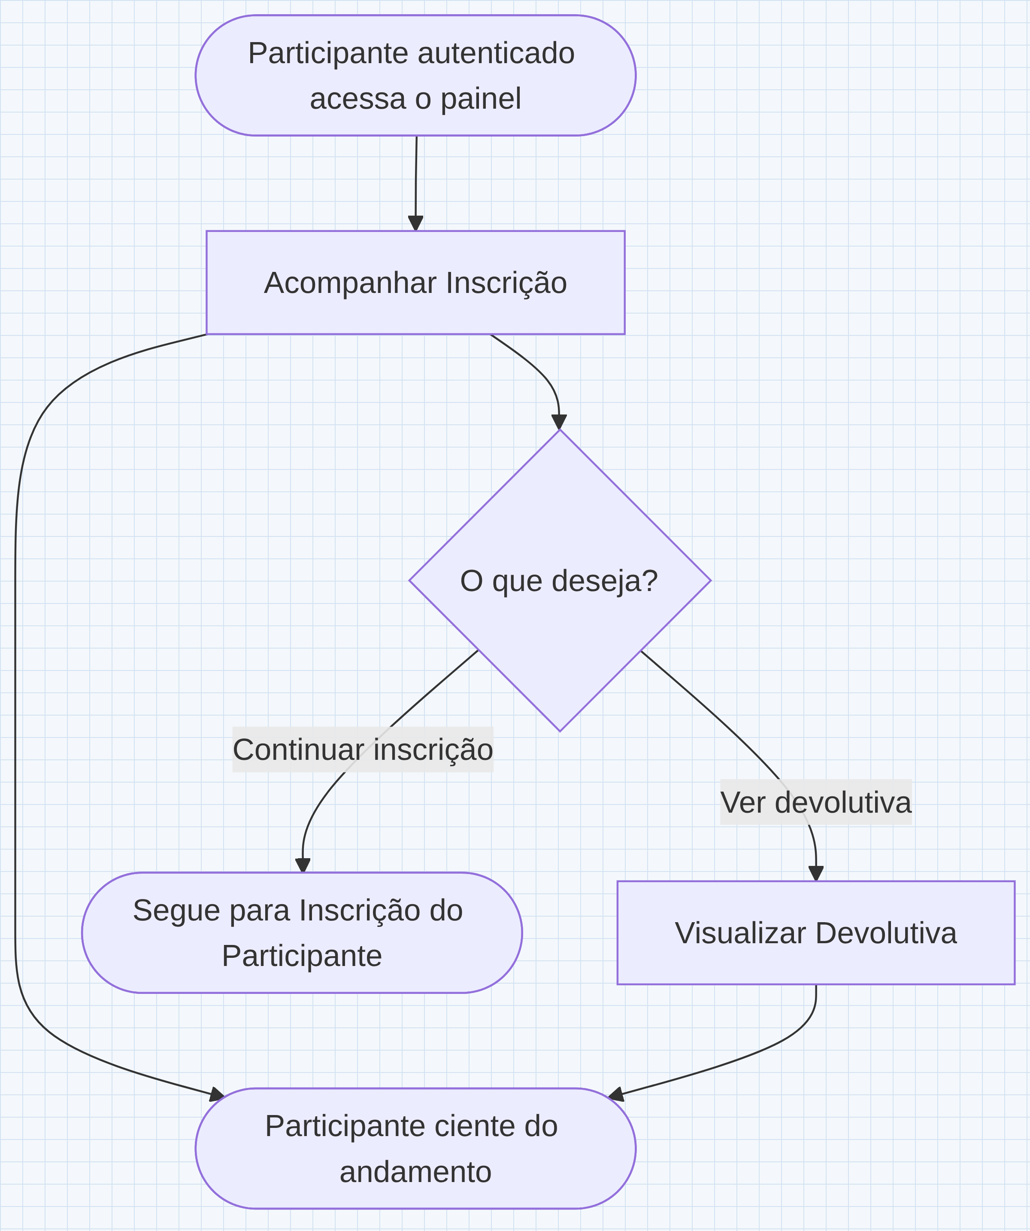

5. Permissões
Perfil | Acompanhar | Visualizar Devolutiva
Participante | ✓ | ✓

6. Telas e Protótipos
Telas do protótipo navegável deste Feature Set ainda não atribuídas a uma funcionalidade. São desenho de referência — guiam a intenção, não substituem as regras de negócio.
Acompanhamento
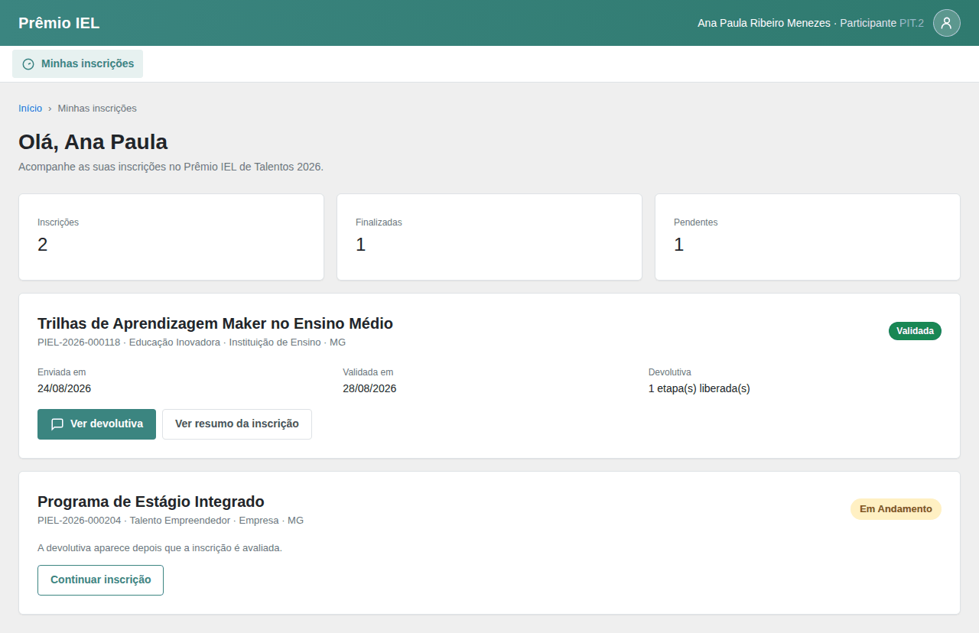

Devolutiva
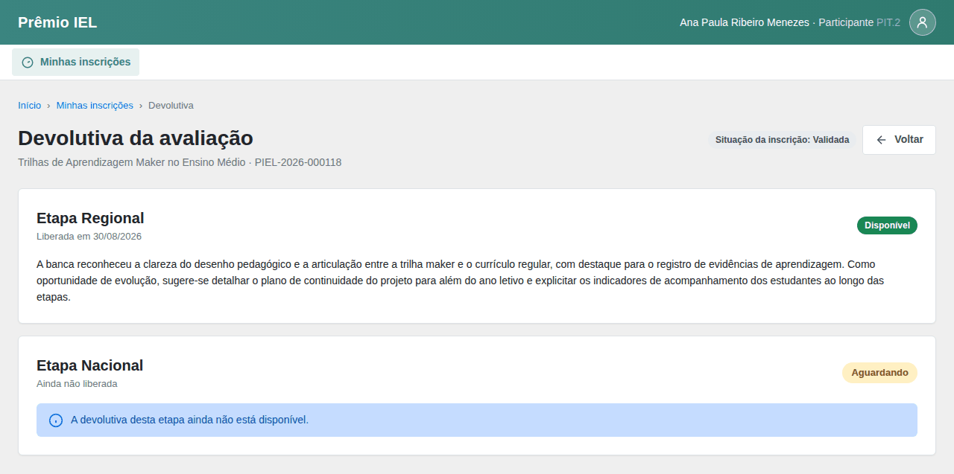

Funcionalidade: Acompanhar Inscrição
1. Descrição
Permite ao participante acompanhar as próprias inscrições em um painel com indicadores e a situação atual de cada uma, com acesso à ação correspondente ao andamento.
Ao entrar na área do participante, ele vê no painel os indicadores de total, finalizadas e pendentes e a lista das próprias inscrições com a situação de cada uma, e aciona em cada inscrição a ação que o andamento permite, como continuar o preenchimento, ver o resumo ou ver os feedbacks.
2. Regras de Negócio
Nº | Descrição
1 | O participante acompanha apenas as próprias inscrições.
2 | Uma inscrição em estado editável — rascunho, em andamento ou aguardando ajuste — pode ter o preenchimento retomado pelo participante; nos demais estados, é consultada sem edição.
3 | Para uma inscrição aguardando ajuste, o texto do último ajuste solicitado fica disponível ao participante.
4 | Os indicadores consolidam a quantidade total de inscrições do participante, quantas estão finalizadas e quantas seguem pendentes.
5 | O acesso à devolutiva de uma inscrição é oferecido apenas quando existe devolutiva já liberada para ela. → ver INS-ACO-02 (Visualizar Devolutiva)
3. Cenários
Cenário: Acompanhar as próprias inscrições
Dado que sou um participante com inscrições cadastradas
Quando acesso o painel do participante
Então o sistema apresenta os indicadores e a lista das minhas inscrições com categoria, modalidade, tipo de participante e situação
Cenário: Inscrição editável oferece continuidade
Dado que tenho uma inscrição em rascunho
Quando acompanho a inscrição no painel
Então o sistema disponibiliza a continuidade do preenchimento
Cenário: Inscrição aguardando ajuste mostra o ajuste solicitado
Dado que tenho uma inscrição aguardando ajuste
Quando acompanho a inscrição no painel
Então o sistema apresenta o texto do último ajuste solicitado
Cenário: Participante sem inscrições
Dado que ainda não tenho nenhuma inscrição
Quando acesso o painel do participante
Então o sistema exibe "Nenhum registro encontrado."
4. Telas e Protótipos
Sem protótipo de tela para esta funcionalidade.
Campos da funcionalidade:
Label PO | Entidade | Preenchimento | Edição | Tipo | Obrigatório | Validação
Participante | externo: Portal corporativo (SSO) | externo: Portal corporativo (SSO) | somente leitura | texto | — | nome do participante autenticado (saudação)
5. Campos Automáticos
Label PO | Valor | Quando
Total de inscrições | Quantidade de inscrições do participante | Ao abrir o painel
Inscrições finalizadas | Quantidade de inscrições finalizadas do participante | Ao abrir o painel
Inscrições pendentes | Quantidade de inscrições ainda não finalizadas | Ao abrir o painel
Funcionalidade: Visualizar Devolutiva
1. Descrição
Permite ao participante ler a devolutiva consolidada da avaliação de uma inscrição em cada etapa avaliada, a partir do momento em que aquela etapa a libera.
Pelo acesso aos feedbacks no painel de acompanhamento, ou pela notificação de devolutiva disponível, o participante abre a aba de feedbacks da inscrição e lê, em uma seção por etapa já liberada, o texto consolidado e a data da liberação.
2. Regras de Negócio
Nº | Descrição
1 | A devolutiva é produzida por etapa avaliada: uma inscrição que percorre mais de uma etapa tem uma devolutiva própria em cada uma, com liberação independente.
2 | A devolutiva de uma etapa está disponível ao participante quando duas condições se somam: a consolidação da avaliação daquela inscrição naquela etapa está concluída e a liberação da etapa já ocorreu.
3 | A etapa sem data de liberação do feedback informada libera a devolutiva no momento em que a consolidação é concluída. → ver AVL-ETA-02 (campo Liberação do feedback)
4 | A etapa com data de liberação do feedback informada libera a devolutiva a partir dessa data, ainda que a consolidação tenha sido concluída antes.
5 | A devolutiva consolida os pareceres da avaliação da inscrição, produzidos no domínio Avaliação. → ver AVL-PAI-03 (Consolidar Avaliação)
6 | O texto da devolutiva permanece alterável pela administração enquanto o estado da inscrição não é fechado naquela etapa; a partir do fechamento, é definitivo. ⚠️ (uma devolutiva liberada antes do fechamento pode, portanto, mudar depois de lida — confirmar com o produto se a liberação deve aguardar o fechamento do estado)
7 | Cada participante visualiza apenas a devolutiva das próprias inscrições.
8 | A consolidação da devolutiva com apoio de Inteligência Artificial passa por revisão humana antes da liberação. ⚠️ (recurso apoiado por IA em evolução, conforme o N0)
3. Cenários
Cenário: Etapa sem data de liberação, com a consolidação concluída
Dado que a etapa não tem data de liberação do feedback informada
E que a consolidação da avaliação da minha inscrição naquela etapa foi concluída
Quando acesso a devolutiva da inscrição
Então o sistema apresenta a devolutiva consolidada daquela etapa
Cenário: Etapa com data de liberação já alcançada
Dado que a etapa tem data de liberação do feedback informada e essa data já chegou
E que a consolidação da avaliação da minha inscrição naquela etapa foi concluída
Quando acesso a devolutiva da inscrição
Então o sistema apresenta a devolutiva consolidada daquela etapa
Cenário: Consolidação concluída antes da data de liberação
Dado que a consolidação da minha inscrição já foi concluída
E que a etapa tem data de liberação do feedback ainda no futuro
Quando acesso a devolutiva da inscrição
Então o sistema não apresenta aquela etapa
Cenário: Consolidação ainda não concluída
Dado que a etapa não tem data de liberação do feedback informada
E que a consolidação da avaliação da minha inscrição ainda não foi concluída
Quando acesso a devolutiva da inscrição
Então o sistema informa que a devolutiva ainda não está disponível
Cenário: Etapas com liberações diferentes
Dado que a minha inscrição foi avaliada na etapa regional e na etapa nacional
E que apenas a etapa regional já liberou a devolutiva
Quando acesso a devolutiva da inscrição
Então o sistema apresenta a devolutiva da etapa regional e não apresenta a etapa nacional
Cenário: Devolutiva de inscrição de outro participante
Dado que a inscrição pertence a outro participante
Quando tento acessar a devolutiva
Então o sistema não permite o acesso à devolutiva
4. Telas e Protótipos
Sem protótipo de tela para esta funcionalidade.
Campos da funcionalidade:
Label PO | Entidade | Preenchimento | Edição | Tipo | Obrigatório | Validação
Etapa | Etapa | exibido do cadastro | somente leitura | texto | — | uma devolutiva por etapa avaliada
Devolutiva | Apuração por Etapa | exibido do cadastro | somente leitura | texto longo | — | apresentada apenas quando a etapa já liberou
Liberada em | derivado ↓ | calculado | somente leitura | data | — | data em que a etapa liberou
Situação da inscrição | Inscrição | exibido do cadastro | somente leitura | lista | — | reflete o estado atual da inscrição avaliada
5. Campos Automáticos
Label PO | Valor | Quando
— | — | —

